附件3
华南师范大学附属黄埔实验学校交通指引
（仅供参考）
一、自驾出行
高德地图定位广州市黄埔区安捷驾校万达招生部，如下图所示，到达导航地点后右转，按照现场指引标识到学校正门。车辆可停万达广场（需收费）。
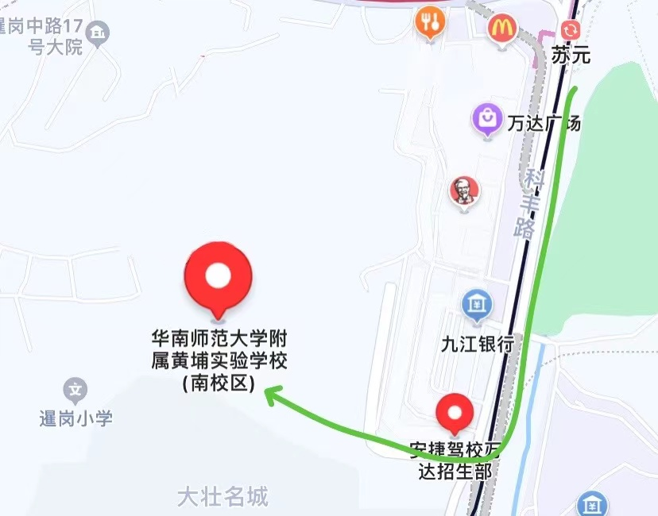
二、乘坐地铁
地铁21号线——苏元站——D出口——高德地图定位广州市黄埔区安捷驾校万达招生部，如下图所示，到达导航地点后右转，按照现场指引标识到学校正门。
